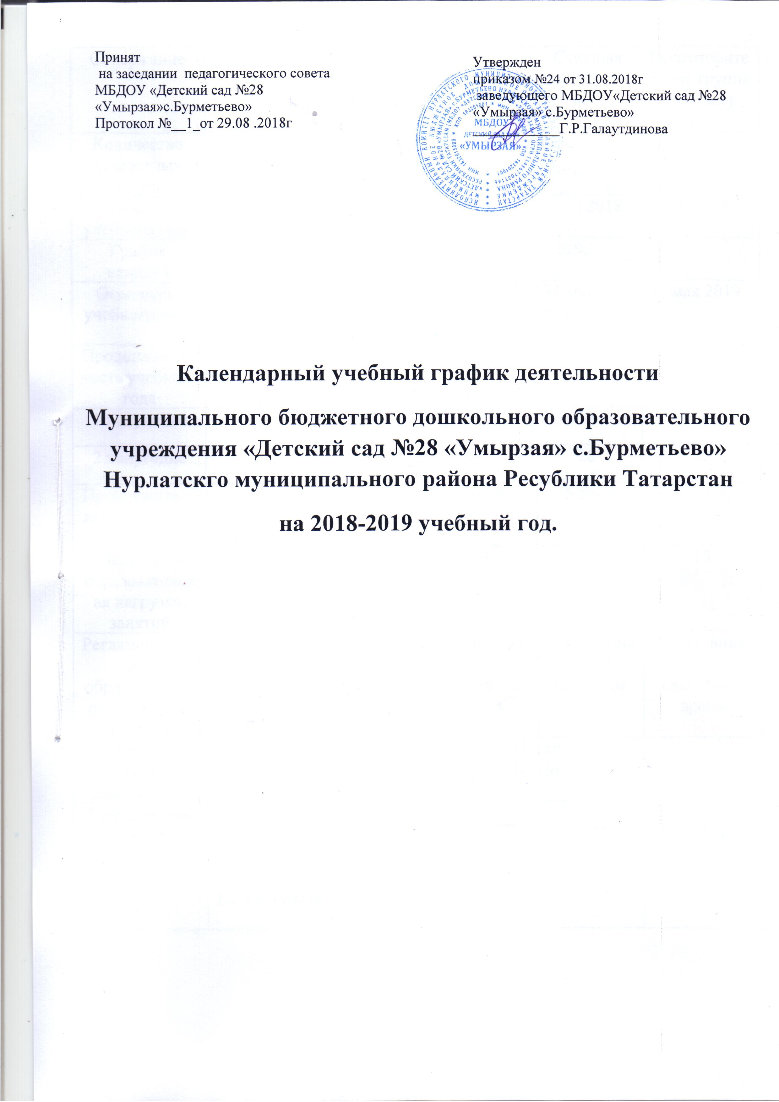

Содержание | 2-группа раннего возр.(2-3 года) | Младшая группа(3-4 года) | Средняя группа (4-5 лет) |  |  | Старшая группа (5-6 лет) | Подготовительная группа (6-7 лет)
Количество возрастных групп | Пять возрастных групп
Начало учебного года | 03.09.2018 | 03.09.2018 | 03.09.2018 |  | 03.09.2018 |  | 03.09.2018
График каникул | с 26.12.2018 по 08.01.2019.
Окончание учебного года | 31 мая 2019 | 31 мая 2019 | 31 мая 2019 |  |  | 31 мая 2019 | 31 мая 2019
Продолжительность учебного года | 36 недель
1 полугодие | 16 | 16 | 16 | 16 |  |  | 16
2 полугодие | 20 | 20 | 20 | 20 |  |  | 20
Продолжительность учебной недели | 5 дней | 5 дней | 5 дней |  |  | 5 дней | 5 дней
Недельная образовательная нагрузка, занятий | 10 | 10 | 10 |  |  | 14 | 15
Регламентирование образовательного процесса, половина дня | 1 половина дня |  | 1 половина дня, свободное время |  |  | 1 половина дня, 2 половина дня | 1 половина дня, свободное время
Сроки проведения диагностики | 10.09.18г.-29.09.18г.  15.04.19г.- 30.04.19г.
Праздничные дни | 5,6 ноября  1-8 января  23 февраля  8 марта  1,2,3,9,10 мая

